软件工程系列课程

教学辅助网站需求工程

开

发

计

划

书



文件状态：  [] 草稿  [] 正式发布  [√]正在修改 | 文件标识： | PRD2017-G06-软件工程需求工程开发计划书
文件状态：  [] 草稿  [] 正式发布  [√]正在修改 | 当前版本： | 0.3.0
文件状态：  [] 草稿  [] 正式发布  [√]正在修改 | 作 者： | PRD2017-G06
文件状态：  [] 草稿  [] 正式发布  [√]正在修改 | 完成日期：

版本历史
版本/状态 | 作者 | 参与者 | 起止日期 | 备注
0.1.0 | 庄天杨 | 庄天杨 | 2017.10.27至2017.10.29 | 需求工程计划书的初步草稿
0.1.1 | 蒋立 | 蒋立 | 2017.11.2至2017.11.2 | OBS图的修改
0.2.0 | 蒋立 | 蒋立，陆律宇，庄天杨 | 2017.11.3至2017.11.5 | 根据评 审对内容进行修改
0.3.0 | 陆律宇 | 陆律宇，庄天杨，章轩华 | 2017.11.10至2017.11.12 | 对风险计划进行修改
0.4.0 | 蒋立 | 蒋立，陆律宇 | 2017.11.26至2017.11.29 | 根据对用户的需求访谈结果对需求工程文档进行修改

目录

目录 3
1. 引言 5
1.1编写目的 5
1.2 背景 5
1.3 定义 5
1.4 参考资料 5
2. 项目概述 6
2.1 工作内容 6
2.2 主要参加人员 6
3. 产品 6
3.1.1 程序 6
3.1.2.文件 6
3.1.3.服务 7
3.1.4.非移交的产品 7
3.2 验收标准 7
3.3 完成项目的最迟期限 7
3.4 本计划的批准者和批准日期 7
4. 实施计划 7
4.1 工作任务的分解与人员分工 8
4.2 接口人员 8
4.3 进度 10
4.4 预算 10
4.5 关键问题 11
5.支持条件 11
5.1 计算机系统支持 11
5.2 需由用户承担的工作 11
5.3 需由外单位提供的条件 11
6.范围管理计划 11
7.质量管理计划 13
7.1 教师需求 13
7.2 学生需求 14
7.3 游客需求 14
7.4 系统需求 15
8.沟通管理计划 15
8.1 开发者与客户沟通计划 15
8.2 开发者内部沟通计划 15
9.风险管理计划 15
9.1 风险评估 16
9.1.1 需求获取方面的风险与控制 16
9.1.2 需求分析方面的风险与控制 23
9.1.3 需求规范说明方面的风险与控制 29
9.1.4 需求确认方面的风险与控制 32
9.1.5 需求管理方面的风险与控制 36
10.配置管理系统指南 41
10.1 配置标志 41
10.2 版本管理 42
10.3 变更控制 42
10.3.1 微小变动的变更控制 42
10.3.2 较大变动时的变更控制 42
10.4 配置状态报告 43
10.5 配置审核 43

1. 引言

1.1编写目的
为了保证项目团队按时保质地完成项目目标，便于项目团队成员更好地了解项目情况，使项目工作开展的各个过程合理有序，因此以文件化的形式，把对于在项目生命周期内的工作任务范围、各项工作的任务分解、项目团队组织结构、各团队成员的工作责任、团队内外沟通协作方式、开发进度、经费预算、项目内外环境条件、风险对策等内容做出的安排以书面的方式，作为项目团队成员以及项目干系人之间的共识与约定，项目生命周期内的所有项目活动的行动基础，项目团队开展和检查项目工作的依据。

1.2 背景
为了使这门课上的出色，使学生能够获得最多的资料，使学生及时的了解世界需求工程的最新动态，以及学生和教师的有效地沟通，老师提出了这么一个设想；作为他的学生也需要一个与教师及同学之间相互交流，及获取资料的平台；还有一些同学并没有选这几门课，但是也想了解项目管理，需求工程，统一建模的相关知识，以备到时决定该选不选这门课程。通过这三方提出的需求考虑，我们构思做一个软件工程教学、学习、交流的网站。

1.3 定义

1.4 参考资料
《软件工程导论》 张海藩 牟永敏 编著 清华大学出版社
《软件需求》 Karl Wiegers Joy Beatty 著 清华大学出版社
《软件项目管理》 Bob Hughes Mike Cotterell著 机械工业出版社
ISO软件工程项目开发计划书模板

2. 项目概述

2.1 工作内容
需求获取
需求分析
需求规范说明
需求验证
需求管理

2.2 主要参加人员
- 组长：蒋立
- 组员：陆律宇、寿嘉能、庄天杨、章轩华。
均已学习过软件工程基础。均在学习软件需求分析与设计和软件项目管理课程。

3. 产品

3.1.1 程序

3.1.2.文件
《需求工程计划-草稿》
《需求工程计划》
《软件需求规格说明书》
《需求变更控制文档》

3.1.3.服务
- 对用户进行如何使用该产品的指导。
- 解决网站在运行过程中出现的各种错误。
- 解决各种售后问题。

3.1.4.非移交的产品
- 会议记录
- 概要设计说明书
- 数据库设计手册

3.2 验收标准

项目章程 | 验收标准
《需求工程计划-草稿》 | 文档规范，内容翔实
《需求工程计划》 | 文档规范，内容翔实
《软件需求规格说明书》 | 文档规范，内容翔实
《需求变更控制文档》 | 文档规范，内容翔实

3.3 完成项目的最迟期限
2018年1月14日

3.4 本计划的批准者和批准日期
杨枨、侯宏仑 2017年10月10日

4. 实施计划

4.1 工作任务的分解与人员分工
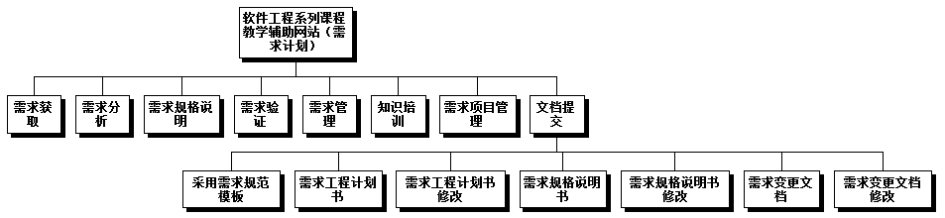

4.2 接口人员
编号 | 职位 | 姓名 | 联系电话 | 邮箱
1 | 项目经理 | 蒋立 | 13567308768 | 31501301@stu.zucc.edu.cn
2 | 配置管理员 | 陆律宇 | 18072834851 | 31501302@stu.zucc.edu.cn
3 | 版本控制员 | 庄天杨 | 15397182697 | 31501318@stu.zucc.edu.cn
4 | 程序员 | 章轩华 | 18072890307 | 31505488@stu.zucc.edu.cn
5 | 程序员 | 寿嘉能 | 13357121233 | 31501303@stu.zucc.edu.cn
6 | 项目决策者、教师用户代表 | 杨枨老师 | 13357102333 | yangcheng@zucc.edu.cn
7 | 学生用户代表 | 江泓 | 18158505457 | 31501300@stu.zucc.edu.cn
8 | 游客用户代表 | 嵇德宏 | 15858265067 | 31501299@stu.zucc.edu.cn
9 | 项目决策者 | 侯宏仑老师 | 13071858629 | houhl@zucc.edu.cn
10 | 管理员用户代表 | 李泽龙 | 18258871339 | kurisu_l@163.com
干系人分析
项目决策者：对建设项目及其建设方案的最后选择和决定，确定项目的定义
项目经理：主持召开项目例会，对项目的整个生产经营活动进行组织、指挥、监督和调节；
对工程质量、进度状况予以控制。对项目施工、经营管理工作全面负责；
项目成员：执行项目工作的一组人。直接参与项目管理的项目组成员。
用户代表：会使用项目产品的组织或个人。不断试用产品并提出改进意见

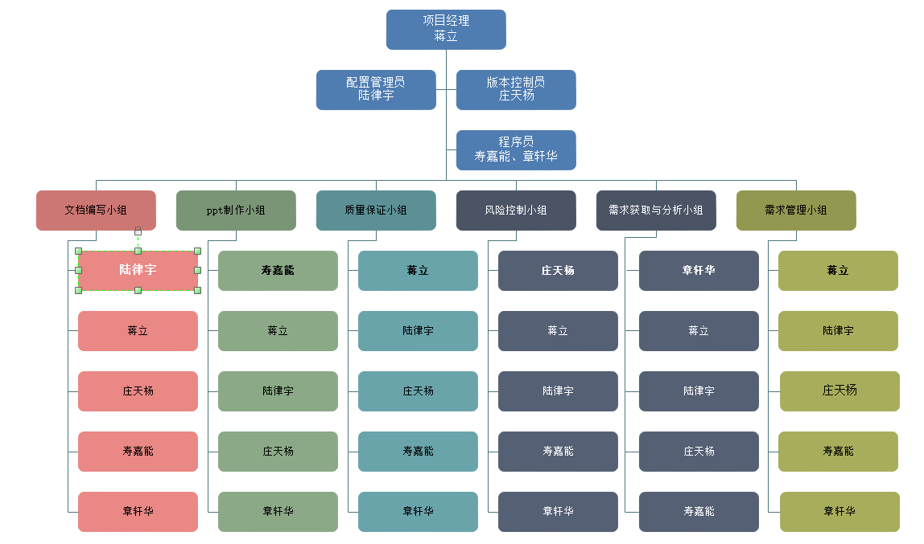

4.3 进度
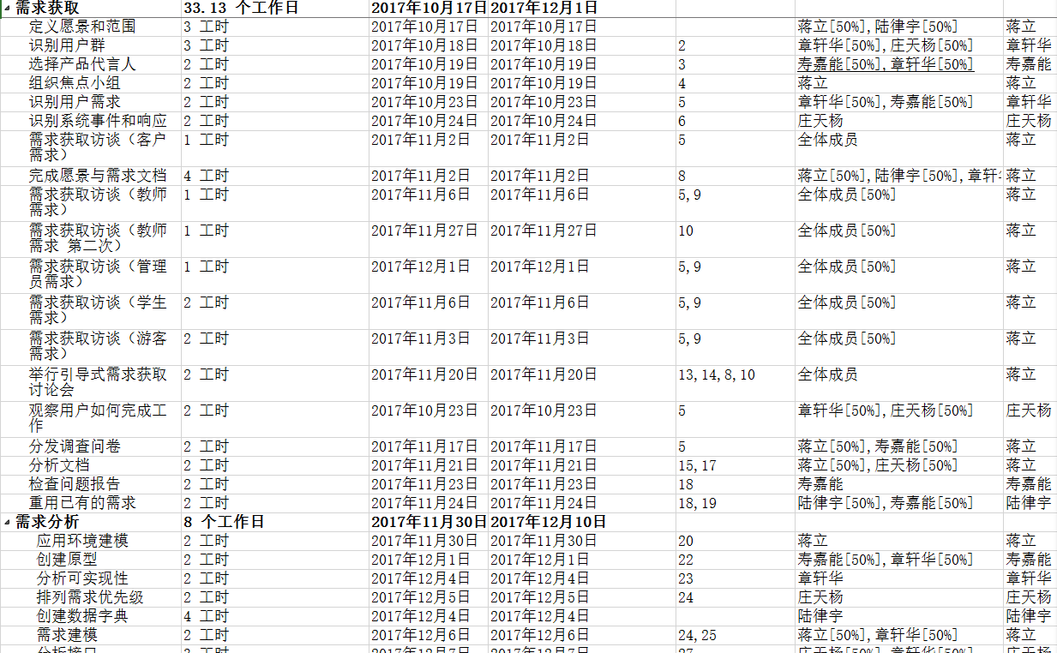

详见需求计划.mmp

4.4 预算
开发人数：5人
开发时间：4个月
开发预算：

开发阶段 | 经费（元）
知识技能培训 | 588.43
需求获取 | 2167.9
需求分析 | 495.52
需求规范说明 | 185.52
需求验证 | 247.76
需求管理 | 619.4
项目管理 | 619.4
文档提交 | 1486.56
总价 | 6710.94

4.5 关键问题

5.支持条件

5.1 计算机系统支持
本网站要求提供对外服务的能力,保证至少300名同学上课辅助服务的要求.包括数据存储能力,网络服务吞吐能力,数据安全特性等.
服务器选择Windows
开发平台可以选择IIS, .NET或者apache, tomcat/jboss平台

5.2 需由用户承担的工作
- 用户访谈
对用户进行访谈，明确需求
- 参与JAD会议
参与JAD会议，提出意见
3.参与需求规格说明书的评审
对提出的需求进行确认及评审

5.3 需由外单位提供的条件

6.范围管理计划
开发阶段 | 具体内容
知识技能培训 | 培训需求分析员  培训用户代表和管理者  培训开发人员  创建项目术语表
需求获取 | 定义需求开发过程  撰写前景和范围文档  确定用户群和他们的特点  为每类用户选择代言人  建立典型用户的中心小组  与用户代表（教师、管理员、学生、游客用户代表）沟通以确定用例  确定系统事件和响应  召开专门的需求获取讨论会  观察用户工作的过程  检查当前系统的问题报告来进一步完善需求  跨项目重用需求
需求分析 | 绘制关联图  创建用户界面和技术原型  分析需求的可行性  确定需求优先级  为需求建模  创建数据字典  将需求分解到子系统  应用质量功能调配
规格说明 | 采用SRS模板  确定需求来源  为需求分配唯一标号  记录业务规则  定义质量属性
需求验证 | 审查需求文档  测试需求  定义合格标准
需求管理 | 定义需求变更控制过程  成立变更控制委员会  分析需求变更的影响  建立基线和控制需求文档的版本  维护需求变更的历史记录  跟踪每项需求的状态  衡量需求的稳定性  使用需求管理工具  创建需求跟踪矩阵
项目管理 | 选择合适的软件开发生命周期  根据需求制订项目计划  需求变更时更新讨论项目承诺  管理与需求相关的风险以及编写风险文档  跟踪需求工程的投入  从其他项目的需求工程中积累经验

7.质量管理计划
软件工程课程网站系统是用于教学、学习、交流的网站，因此对其的客户需求分析可以分为教师、助教、管理员、学生与普通的网站游客。

7.1 教师需求
（1）网站上要有系统的课程介绍包括项目管理,需求工程等几门课的课时安排、教学计划、使用教材、国际国内背景、考核方式、和学生选这门课所需要的知识背景。 并可以在以后增加另外课程的时候可以定制.
（2）网站要有教师介绍，对任课老师的以往教学、科研成果，及其教学风格，出版书 籍，所获荣誉的详细介绍
（3）课件、模板、参考资料、以往优秀作业、教学视频、音频资料下载，可以及时更新。本班老师同学可以通过账号下载，其他用户可以在线浏览简化版课件。
（5）网站上要有网站向导即使用指南。
（6）最新信息：公布老师最近的一些教学或外出交流的心得，以及网站一些最近更新信息的介绍。
（7）友情连接（如网上选课主页）有老师要求管理员实时更新。
（8）教师展示页面所有教师一视同仁，同样的大小介绍，在一页中完成，不换页。
（9）教师不审核课程论坛内学生上传的资源。
（10）在课程论坛中，侧边栏应该有课程介绍，课程公告，课程论坛，课程资料，课程答疑，课程链接，课程搜索。
（11）关于UI界面，首页的news可改为公告，然后上边的导航栏可改成两个字的形式，在未登录的界面上也要有搜索框。
（12）课程中心页面，去除必修课程，选修课程的标签，都放上与软件工程相关的课程。
（13）然后关于页脚的那些链接可以放在更加明显的位置。
（14）在教师的个人界面上显示的，start now 链接至论坛的链接，无意义与下面导航栏重复。
（15）登录界面风格与主页不符，可以做成弹窗，这样的话背景也不用换。
（16）回复帖子时，楼中楼的层数限制在五层，其他的以页码切换的形式。

7.2 学生需求
（1）课件下载功能，包括以往的旧版本课件，以及最新的课件。
（2）能下载老师提供的参考资料(含电子教材、历年试卷、补课资料，以及老师的教学交流文章)并且网站能及时更新这些资料。下载的速度能够得到保证：要求同时可容纳10人下载，并且人均速度能达到50kb/s。
（3）能及时看到老师的通知(含课程相关通知及作业点评)。
（4）如果教师提供的是多媒体资料，网站能提供下载及在线观看功能（如课堂录像）。
网站界面要求简洁大方，有网站导航、相关链接(含学校选课系统、学院网页、需求相关主题网站)
（5）网站提供通过提问方式的密码取回功能。
（6）网站能提供让分组的各个团队能有团队内部的交流工具(如论坛，不同团队可以申请认证板块，非团队成员不能浏览使用，但希望教师可以进入各个板块进行一定的指导，而网站管理人员也可管理认证板块)。
（7）网站能提供一定资料共享功能(如论坛有上传下载附件功能、但对附件大小有限制，不得大于2M)
（8）网站能较醒目地提供教师的联系方式 (尽量详细)。
（9）网站可以提供站内文章标题搜索功能。
（10）首页显示的横跨全屏的界面太大了，希望能该小，同时个人页面也是，应该改小一点，做的更加的简洁，能显示更加多的信息，还有是首页也希望看到一些教师的介绍，这样能对课程更加的感兴趣。
（11）在个人页面，显示个人的课程时，希望能如同课程中心一样，能看到图片和简介，然后希望做成页码切换的形式，不需要去点击show more按钮。
（12）在上交资源的时候可以选择多可再一次回复中提交。

7.3 游客需求
（1）网站提供项目管理,需求工程,对象建模，以及软件工程相关课程、还有老师的详细介绍，并放在网站显著位置。
（2）相关链接(含学校选课系统，以及需求相关主题网站)。
（3）可以在首页放置教师展示版块，让游客能够对课程和老师进一步了解，产生注册的想法。
（4）然后关于页脚的链接也应该可以让游客点击，网站的主要内容还是要注册后浏览。

7.4 系统需求
由于本系统的开发将是基于浏览器的B/S 结构，所以浏览器端的语言使用HTML/CSS/JavaScript，服务器端的语言使用ASP（.NET），开发人员将不能用其他的开发语言（编写组件除外）。而数据库也将随之采用SQL Server2008。
开发人员在编写代码的过程中需要严格按照软件工程的要求来进行，以利于接下来的测试和维护及升级。

8.沟通管理计划

8.1 开发者与客户沟通计划
在此系统中，客户为老师，与客户的沟通计划为进行至少两次的谈话，谈话的时间与地点可以通过电子邮件或者电话短信来确定。其他沟通途径可以通过电子邮件与短信电话来进行。

8.2 开发者内部沟通计划
开发者内部的沟通可以通过开会议、qq联系、微信联系、电话联系、短信联系、邮件联系、网盘资源的共享来进行。其中会议包括现实面对面会议以及网上视频会议，语音会议。

9.风险管理计划

9.1 风险评估

9.1.1 需求获取方面的风险与控制
ID | 1
提交人 | 庄天杨
风险陈述 | 对于产品是什么或不是什么，有什么用，各干系人的理解与我们不一致，可能发生范围蠕变。（是在产品或项目开发期间，需求驱动发生变化或增长并跟原来的不同，带来一些开始没有计划的产品特点，对产品质量或时间表产生影响）
影响范围 | 可能影响整个系统
可能性 | 3
影响力 | 7
暴露 | 21
风险管理计划 | 在项目早期，写一份包含业务需求的愿景与范围文档，并将其用作新需求或变更需求的决策向导
紧急预案 | 无
负责人 | 蒋立

ID | 2
提交人 | 庄天杨
风险陈述 | 紧张的项目计划通常迫使经理和客户对需求敷衍了事。
影响范围 | 可能影响对客户需求了解的不充分，导致软件最后与用户需求的差别过大
可能性 | 3
影响力 | 10
暴露 | 30
风险管理计划 | 需要记下每个项目实际投入需求开发的工作量，以便能够判断时间是否充足并对未来项目加以改进。
紧急预案 | 无
负责人 | 蒋立

ID | 3
提交人 | 庄天杨
风险陈述 | 项目如果缺乏客户参与，更有可能出现期望落差。
影响范围 | 可能影响整个系统
可能性 | 2
影响力 | 7
暴露 | 14
风险管理计划 | 项目中应当尽早明确干系人、客户和用户类别  确定各用户类别的用户代言人  让关键干系人担任产品代言人  确保产品带头人确实履行其承诺以便能够收集到正确的需求
紧急预案 | 无
负责人 | 蒋立

ID | 5
提交人 | 庄天杨
风险陈述 | 需求规范不完整或与用户索要的相差甚远
影响范围 | 可能影响整个系统
可能性 | 5
影响力 | 8
暴露 | 40
风险管理计划 | 收集与业务需求相对应的用户需求，以保证解决方案能够交付客户的真实需要  对使用场景进行构思，根据需求写测试，并且让客户定义这些场景的验收标准  为便于用户理解需求以及收集用户的具体反馈，还需要建立原型  征求客户代表对需求和分析模型进行评审
紧急预案 | 无
负责人 | 蒋立

ID | 6
提交人 | 庄天杨
风险陈述 | 产品第一次面世的时候，市场反应容易被误判
影响范围 | 可能影响对产品前景的判断
可能性 | 5
影响力 | 3
暴露 | 15
风险管理计划 | 重视市场调研、构建原型  采用焦点小组尽早且频繁地获得客户对产品愿景的反馈
紧急预案 | 无
负责人 | 蒋立

ID | 7
提交人 | 庄天杨
风险陈述 | 忽视一些非功能性的需求导致软件在安全等方面产生缺陷
影响范围 | 可能影响安全系统，软件性能
可能性 | 4
影响力 | 7
暴露 | 28
风险管理计划 | 要向客户询问质量特征，比如性能、易用性、安全、以及可靠性  尽可能准确几下这些非功能性需求及其验收标准
紧急预案 | 无
负责人 | 蒋立

ID | 8
提交人 | 庄天杨
风险陈述 | 系统的不同客户无法就应当构建什么达成共识，就会有人对结果感到不快
影响范围 | 可能影响整个系统
可能性 | 3
影响力 | 4
暴露 | 12
风险管理计划 | 确定主要客户，并使用产品代言人获得客户的积极发言和参与  确定正在由正确的人选进行需求决策  让正确的干系人代表评审需求
紧急预案 | 无
负责人 | 蒋立

ID | 9
提交人 | 庄天杨
风险陈述 | 客户总有些不明确说出来的期待，既没有说出来，也没有任何记录
影响范围 | 可能影响整个系统
可能性 | 3
影响力 | 6
暴露 | 18
风险管理计划 | 尝试识别客户可能做的任何假设  使用开放式问题鼓励客户分享言语之外的思路、愿望、想法、信息以及顾虑  想客户请教导致产品被拒的原因，并由此发现一些尚未探讨过的话题
紧急预案 | 无
负责人 | 蒋立

ID | 10
提交人 | 庄天杨
风险陈述 | 用户提出的方案可能掩盖用户的实际需要，从而导致对无用业务过程进行自动化并且过度约束开发人员的设计选择
影响范围 | 可能影响整个系统
可能性 | 1
影响力 | 8
暴露 | 8
风险管理计划 | 分析师必须深度探究，了解客户所述方案背后的意图，即真正的需求
紧急预案 | 无
负责人 | 蒋立

ID | 11
提交人 | 庄天杨
风险陈述 | 进行访谈或评审的时候，发生电脑没有VGA接口，文档缺失或者文档无法打开的问题，导致访谈或评审失败
影响范围 | 访谈和评审
可能性 | 3
影响力 | 6
暴露 | 18
风险管理计划 | 购买或借用HDMI-VGA转接器  携带至少2台电脑备用  文档本地保存一份，u盘携带一份
紧急预案 | 接口问题可以选择去附近的商店买一根转接器，文档问题用QQ等及时传输打开
负责人 | 蒋立

9.1.2 需求分析方面的风险与控制
ID | 1
提交人 | 章轩华
风险陈述 | 开发人员所写出的需求实际上无关紧要，并非客户所要求的实际需求
影响范围 | 使系统不能完成客户的需求
可能性 | 3
影响力 | 6
暴露 | 18
风险管理计划 | 记录每一个需求的来源和理由
紧急预案 | 无
负责人 | 蒋立

ID | 2
提交人 | 章轩华
风险陈述 | 需求有歧义、不完整或不够详尽，导致测试人员无法写出良好的测试
影响范围 | 整个系统
可能性 | 3
影响力 | 9
暴露 | 27
风险管理计划 | 尽早对需求进行评审，发现歧义需求或不详尽的需求及时修改
紧急预案 | 无
负责人 | 蒋立

ID | 3
提交人 | 章轩华
风险陈述 | 所有的需求都是高优先级，看上去同等重要，无法决定优先需求，这将大大拖累开发进度
影响范围 | 所有的需求都要被实现将会是开发时间延长
可能性 | 4
影响力 | 7
暴露 | 28
风险管理计划 | 尽早对需求排优先级，对高优先级需求制定详尽的规范
紧急预案 | 无
负责人 | 蒋立

ID | 4
提交人 | 章轩华
风险陈述 | 需求优先级不断变化
影响范围 | 开发时间被迫延长
可能性 | 3
影响力 | 5
暴露 | 15
风险管理计划 | 记录项目的业务目标、范围和优先级，使需求的优先级与业务目标挂钩，对变更的需求进行评审，并观察其影响
紧急预案 | 无
负责人 | 蒋立

ID | 5
提交人 | 章轩华
风险陈述 | 干系人之间的需求优先级冲突，缺乏对业务目标的共识
影响范围 | 对优先级进行调整，拖延开发进度
可能性 | 4
影响力 | 8
暴露 | 32
风险管理计划 | 基于愿景、范围和业务目标设定优先级，对各用户代表进行交流并沟通业务目标
紧急预案 | 无
负责人 | 蒋立

ID | 6
提交人 | 章轩华
风险陈述 | 开发人员发现需求模糊或有歧义，或对需求有误解并且需要对他们的实现进行返工
影响范围 | 整个系统
可能性 | 3
影响力 | 9
暴露 | 27
风险管理计划 | 需求规范中避免使用主观的、有歧义的语句，尽早让开发人员和客户对需求进行评审，以便澄清和确定合适的细节，使用词汇表来定义术语，促进项目参与人员之间的有效沟通，使用数据字典定义数据术语
紧急预案 | 无
负责人 | 蒋立

ID | 7
提交人 | 章轩华
风险陈述 | 不同用户之间的需求相互冲突
影响范围 | 确认需求
可能性 | 3
影响力 | 5
暴露 | 15
风险管理计划 | 制定统一的业务需求集合，并加以论证和沟通，理解目标市场划分和用户类别
紧急预案 | 无
负责人 | 蒋立

ID | 8
提交人 | 庄天杨
风险陈述 | 进行访谈或评审的时候，发生电脑没有VGA接口，文档缺失或者文档无法打开的问题，导致访谈或评审失败
影响范围 | 访谈和评审
可能性 | 3
影响力 | 6
暴露 | 18
风险管理计划 | 购买或借用HDMI-VGA转接器  携带至少2台电脑备用  文档本地保存一份，u盘携带一份
紧急预案 | 接口问题可以选择去附近的商店买一根转接器，文档问题用QQ等及时传输打开
负责人 | 蒋立

9.1.3 需求规范说明方面的风险与控制
ID | 1
提交人 | 章轩华
风险陈述 | 客户口头向开发人员提供需求细节，而开发人员没有准确记录这些需求细节导致开发人员为明确需求付出更多的时间，从而拖延开发进度
影响范围 | 可能影响整个项目
可能性 | 3
影响力 | 10
暴露 | 30
风险管理计划 | 编写内容详实的需求文档，明确客户真正的需求，并且明确分配团队角色
紧急预案 | 无
负责人 | 蒋立

ID | 2
提交人 | 章轩华
风险陈述 | 需求文档没有准确描述系统的全部功能
影响范围 | 可能使软件的功能不完整，使客户的满意度下降
可能性 | 2
影响力 | 6
暴露 | 12
风险管理计划 | 遵循已定义的变更控制过程，所有的变更请求需要经过变更控制委员会通过，让关键干系人对变更的需求进行评审
紧急预案 | 无
负责人 | 蒋立

ID | 3
提交人 | 章轩华
风险陈述 | 需求存在不同的、有冲突的版本
影响范围 | 软件实现需求的过程混乱，使开发时间延长
可能性 | 2
影响力 | 8
暴露 | 16
风险管理计划 | 使需求文档遵循良好的版本控制实践，将需求存储到同一个需求管理工具中，并指派一名需求经理负责需求的变更
紧急预案 | 无
负责人 | 蒋立

ID | 4
提交人 | 庄天杨
风险陈述 | 进行访谈或评审的时候，发生电脑没有VGA接口，文档缺失或者文档无法打开的问题，导致访谈或评审失败
影响范围 | 访谈和评审
可能性 | 3
影响力 | 6
暴露 | 18
风险管理计划 | 购买或借用HDMI-VGA转接器  携带至少2台电脑备用  文档本地保存一份，u盘携带一份
紧急预案 | 接口问题可以选择去附近的商店买一根转接器，文档问题用QQ等及时传输打开
负责人 | 蒋立

9.1.4 需求确认方面的风险与控制
ID | 1
提交人 | 陆律宇
风险陈述 | 产品无法达到用户目标或业务需求
影响范围 | 可能影响整个系统
可能性 | 5
影响力 | 6
暴露 | 30
风险管理计划 | 确认正确的用户代表，让客户参与评审，制定正确的开发计划，构建正确的产品原型。
紧急预案
负责人 | 蒋立

ID | 2
提交人 | 陆律宇
风险陈述 | 顾客有未成文的需求，未提出，隐性需求未实现
影响范围 | 可能影响整个系统
可能性 | 3
影响力 | 10
暴露 | 30
风险管理计划 | 向顾客反复确认，包括隐形需求。建立有效的变更机制，能适应业务实际情况；让客户全程参与需求评审。
紧急预案 | 无
负责人 | 蒋立

ID | 3
提交人 | 陆律宇
风险陈述 | 进行访谈或评审的时候，发生电脑没有VGA接口，文档缺失或者文档无法打开的问题，导致访谈或评审失败
影响范围 | 访谈和评审
可能性 | 3
影响力 | 6
暴露 | 18
风险管理计划 | - 购买或借用HDMI-VGA转接器  - 携带至少2台电脑备用  - 文档本地保存一份，u盘携带一份
紧急预案 | 接口问题可以选择去附近的商店买一根转接器，文档问题用QQ等及时传输打开
负责人 | 蒋立

ID | 3
提交人 | 庄天杨
风险陈述 | 产品性能没有达到预期目标或者用户其他质量预期没有达到。
影响范围 | 可能影响整个系统
可能性 | 4
影响力 | 3
暴露 | 12
风险管理计划 | - 让业务分析师在需求收集过程中对非功能性需求进行探索  - 使用Planguage来精确规范但质量属性  - 教业务分析师和客户，让他们知道非功能性需求以及如何对非功能新需求进行规范
紧急预案 | 无
负责人 | 蒋立
ID | 4
提交人 | 陆律宇
风险陈述 | 组内成员因为各种原因请假。
影响范围 | 可能影响整个系统
可能性 | 5
影响力 | 6
暴露 | 30
风险管理计划 | 小组成员请假时要向项目经理报备，以便项目经理能重新安排任务
紧急预案 | 无
负责人 | 蒋立

ID | 5
提交人 | 陆律宇
风险陈述 | 评审需求时制度不完善，导致需求不满足
影响范围 | 可能影响整个系统
可能性 | 5
影响力 | 8
暴露 | 40
风险管理计划 | - 收集与业务需求相对应的用户需求，以保证解决方案能够交付客户的真实需要  - 对使用场景进行构思，根据需求写测试，并且让客户定义这些场景的验收标准  - 为便于用户理解需求以及收集用户的具体反馈，还需要建立原型  - 征求客户代表对需求和分析模型进行评审
紧急预案 | 无
负责人 | 蒋立

9.1.5 需求管理方面的风险与控制
ID | 1
提交人 | 陆律宇
风险陈述 | 有些计划内的需求没有实现。
影响范围 | 可能影响整个系统
可能性 | 3
影响力 | 7
暴露 | 21
风险管理计划 | 1.每个阶段汇报工作进度  2.需求保持最新，并使需求对整个团队可用。  3.使用某种需求管路工具存储需求
紧急预案
负责人 | 蒋立

ID | 2
提交人 | 陆律宇
风险陈述 | 需求经常进行变更
影响范围 | 可能影响整个系统
可能性 | 3
影响力 | 8
暴露 | 24
风险管理计划 | 1.改善需求收集时间  2.实施需求变更制度  3.在接受变更前进行影响分析。  4.设立变更控制委员会，对提出的变更进行决议。
紧急预案
负责人 | 蒋立

ID | 3
提交人 | 陆律宇
风险陈述 | 不断地有新的需求提出。
影响范围 | 可能影响整个系统
可能性 | 4
影响力 | 8
暴露 | 32
风险管理计划 | 1.改善需求收集制度  2.确保所有用户已经提供了信息输入。  3.在接受新需求前进行影响分析。
紧急预案
负责人 | 蒋立

ID | 4
提交人 | 陆律宇
风险陈述 | 需求被加入范围，又被移除
影响范围 | 可能影响整个系统
可能性 | 4
影响力 | 8
暴露 | 32
风险管理计划 | 1.清晰的定义业务目标，愿景和范围。  2.使用范围描述来确定的需求是否在范围内。  3.专注于实现稳定的需求
紧急预案
负责人 | 蒋立

ID | 5
提交人 | 陆律宇
风险陈述 | 当开始开发以后发生范围定义的变更
影响范围 | 可能影响整个系统
可能性 | 3
影响力 | 5
暴露 | 15
风险管理计划 | 1明确的定义业务目标，愿景和范围  2.让决策者评审愿景与范围文档
紧急预案
负责人 | 蒋立

ID | 6
提交人 | 陆律宇
风险陈述 | 需求变更后被遗漏。
影响范围 | 可能影响整个系统
可能性 | 4
影响力 | 5
暴露 | 20
风险管理计划 | 1.建立完善的需求变更制度  2.使用变更控制过程把控所有需求变更  3.改善项目参与者和其他干系人的沟通
紧急预案
负责人 | 蒋立

ID | 7
提交人 | 陆律宇
风险陈述 | 需求变更所投入的工作量远超预计。
影响范围 | 可能影响整个系统
可能性 | 4
影响力 | 7
暴露 | 28
风险管理计划 | 1.需求变更时需要评估需求变更影响  2.使用需求跟踪信息来评估所提出的变更影响。  3.提出变更时，根据需求要对项目重新协商
紧急预案
负责人 | 蒋立

10.配置管理系统指南

10.1 配置标志
软件项的标识基本按照《软件配置标识命名规则》进行。要通过标识能够确定软件项之间的相互联系。

10.2 版本管理
1.首先在服务器上建立一个目录，作为项目配置数据库。在此目录下按照每个项目组建一个分目录，项目组代码及项目组名构成目录名，然后在此项目组目录下按照所属每个项目建一个子目录，同一项目的开发文档存放在一个目录下，项目编号紧跟项目名就是目录名。在一个项目分目录下可按非受控文档与受控文档建立一级次目录，然后在一级次目录下按文档的不同类型建立二级次目录，使得所有开发文档能分门别类的组织存放，便于查询。同时为每一个组员开设一个组员空间，个人上交各自负责的文档部分，最终合并为一个整体文档。
2.项目子目录的受控文档一般只有项目经理（蒋立）和属于该项目的开发人员（陆律宇，张轩华，庄天杨）和配置管理员（庄天杨）能够访问到。配置管理员负责分配访问权限，一般项目经理对该目录具有较大的权限——读取、添加和更改；一般开发人员只有读取的权限。
3.在项目开发的某一阶段结束时，通过了该阶段评审的这些开发文档交配置管理员（庄天杨）保存到项目数据库，做为正式版本的第一版——1.0版本。
4.在以后的开发中，如果软件需要修改，那修改后的软件可用多级编号来表示新版本——1.1、1.2等加以区别标识。
5.在各个评审阶段产生的所有评审报告和修改报告都要进行编号保存，编号与相应文档的编号要对应

10.3 变更控制

10.3.1 微小变动的变更控制
1.在评审或测试后发现的问题由项目经理（蒋立）形成《软件问题报告单》或《源代码修改记录单》，并通知配置管理员（庄天杨）。
2.由配置管理员（庄天杨）将需要修改的软件的备份从项目配置数据库中检出，开发人员（陆律宇，张轩华，庄天杨）执行修改。
3.修改完毕后进行修改测试，编程错误累计到了一定的量或者测试时间已满一个月（从上一次入配置库后算起），凭《源代码修改记录单》及修改后的源代码，通知配置管理员（庄天杨），配置管理员确定测试报告的完备性，并在核对软件修改内容和修改人员填写的《软件修改报告单》或《源代码修改记录单》中的修改描述一致后，将文件登入项目配置数据库中，生成新版本。
5.当合并发生冲突的时候，召开紧急会议，经讨论决定以谁为标准进行修改。
6.配置管理员修改《软件配置状态表》和《软件变更记录表》，以使其他相关开发人员及时了解软件变化情况。

10.3.2 较大变动时的变更控制
1.开发人员或用户提出影响较大的修改要求（这是指要增加或删除某些功能或者是发现错误的阶段在造成错误的阶段的后面等）。
2.配置管理员在（庄天杨）收到这类修改要求时，必须组织有项目经理（蒋立）以及开发人员（陆律宇，张轩华，庄天杨）参加的修改评审会，讨论修改的影响范围，修改的必要性、可行性以及修改方法、步骤和实施计划。
3.在修改方案通过并经项目经理（蒋立）审核后，要签字批准。以决断修改工作中各项活动的先后顺序及各自的完成日期，以保证整个开发工作按原定计划日期完成。
4.修改完毕后，交客户服务部进行测试和评审，测试和评审都通过后，交配置管理员处理。
5.配置管理员（庄天杨）检查测试报告和评审报告是否完备，核对《软件修改报告单》中的修改描述和修改后的软件是否相符。核查结果符合要求，配置管理员将修改后的软件登入项目数据库中，生成新版本。
6.当合并发生冲突的时候，召开紧急会议，经讨论决定以谁为标准进行修改。
7.配置管理员（庄天杨）修改《软件配置状态表》和《软件变更记录表》，以使其他相关开发人员及时了解软件变化情况对受影响的软件做出相应的修改。

10.4 配置状态报告
1.两份配置状态报告——《软件配置状态表》和《软件变更记录表》分别以电子表格的形式存放在项目分目录下，方便项目开发人员随时查询，了解软件的修改变化情况。
2.《软件配置状态表》由配置管理员负责填写，主要反映项目中各软件项的配置情况。开发人员通过查阅该表可及时全面的了解项目中软件项的配置使用情况。
3.《软件变更记录表》由配置管理员负责填写，主要记录软件开发过程中所有的修改情况，该表以修改时间排序，以便开发人员及时了解软件项最新的变化。

10.5 配置审核
为保证各项产品在技术上和管理上的完整性，项目经理在软件开发过程中的详细设计阶段和测试阶段完成时，对配置情况进行抽查。项目经理事先提出要审核的内容和各项指标，逐项审核完成后要作好记录，形成《配置审核报告》。

